**Титульный лист (приложение 3)**

**Тема дипломного проекта:** Разработка модуля печати фискальных чеков

**Введение**

**Актуальность:** Существует огромное количество всевозможных кассовых приложений, которые обладают, как и преимуществами, так и недостатками. Один из таких недостатков это то, что они не являются универсальными. Да, нельзя не отметить тот факт, что они могут использоваться большинством предприятий, как основные учётные системы. Но в случаях, когда у организации уже существует собственная учётная система, такие приложения бывает довольно сложно интегрировать в них. В таких ситуациях гораздо проще разработать собственное кассовое приложения, которое без проблем сможет взаимодействовать с существующей учётной системой организации.

Такой подход влечёт за собой ряд очевидных преимуществ. Во-первых, разработка под особенности конкретной организации позволяет произвести «бесшовную» интеграцию с уже существующей учётной системой, что обеспечивает большую безопасность и надёжность, нежели использование стороннего программного обеспечения. Во-вторых, собственное приложение может модернизироваться и подстраиваться под новые условия так, как это нужно организации, чего нельзя позволить при использовании существующих аналогов. В-третьих, собственное ПО обладает только необходимым функционалом. Так как существующие кассовые приложения разрабатываются для использования различными предприятиями, в них закладывается функционал, который покрывает большинство потребностей, и в некоторых случаях может быть излишним, или напротив, не будет обладать необходимыми функциями.

Ради справедливости стоит упомянуть и о недостатках разработки собственного кассового приложения. Есть два основных недостатка. Первый – это время. В случае с использованием существующего ПО, необходимо только приобрести его и уже можно начать вводить его в эксплуатацию. А вот при разработке с нуля, требуется произвести большой комплекс работ, начиная с анализа предметной области и формирования технического задания, заканчивая тестированием и отладкой, и непосредственно вводом в эксплуатацию. Вторым недостатком является стоимость. На рынке кассовых приложений существуют абсолютно бесплатные решения, но даже цены на платные приложения не сопоставимы со стоимостью разработки собственного ПО.

В конечном счёте, выбор того или иного подхода ложиться на плечи руководителей предприятия. Каждый сам для себя решает, что для него важнее, безопасность или финансовая выгода.

**Практическая значимость:** Данный дипломный проект будет отличаться высокой практической значимостью. В ходе его создания будет разработан программный модуль, отвечающий за печать фискального чека, но что более важно, за отправку фискальных данных в ФНС, что станет гарантом соблюдения федерального закона №54-ФЗ «О применении контрольно-кассовой техники» организацией.

**Цель:** Разработать модуль для печати фискальных чеков

**Задачи:**

- Анализ предметной области.

- Определение требований к программному продукту

- Разработка программного продукта

- Тестирование и отладка

**1. Теоретическая часть**

**1.1. Анализ предметной области**

Организация, занимающаяся продажей товаров, должна быстро и качественно обслуживать клиентов. В современных реалиях, сделать это без применения компьютерных технологий, невозможно. По закону, каждая такая организация должна иметь у себя контрольно-кассовую технику (далее ККТ).

ККТ – ЭВМ и другие компьютерные устройства и их комплексы, формирующие электронные документы со сведениями о расчетах, обеспечивающие запись таких сведений в фискальные накопители и их передачу в налоговые органы через оператора фискальных данных, а также печать документов с этими сведениями на бумажных носителях в виде кассовых чеков. Основные правила и порядок применения контрольно-кассовой техники регламентирован Федеральным законом №54-ФЗ «О применении контрольно-кассовой техники» и списком изменяющих его документов.

ККТ или онлайн-касса используют вместо электронной контрольной ленты фискальный накопитель (далее ФН).

Фискальный накопитель (или ФН) - это замена ЭКЛЗ (Электронная контрольная лента защищённая - применялся для некорректируемого накопления информации обо всех оформленных на ККТ платежных документах и отчётах закрытия смены). Вся контрольно-кассовая техника должна быть оснащена данным устройством.

Основная задача ФН — подписать сформированный чек фискальным признаком и проконтролировать отправку чека оператору фискальных данных. 30-дневное хранение предусмотрено на случай возникновения каких-либо проблем с передачей чеков оператору фискальных данных (например, проблем со связью).

ФН выполняет две основные функции:

* Хранит все кассовые чеки;
* Шифрует данные и формирует специальный код для их проверки.

Модели фискальных накопителей, применяемых на территории Российской Федерации, перечислены в государственном реестре фискальных накопителей. Основные сроки эксплуатация ФН составляют 13 и 36 месяцев в зависимости от модели. Иногда срок действия составляет 15 месяцев. По истечению срока эксплуатации ФН его необходимо заменить, а саму кассу перерегистрировать.

Для работы онлайн-кассы необходима сеть Интернет, поэтому все ККТ оборудованы интерфейсом для подключения к Wi-fi или проводной сети.

Чеки, которые формируют ККТ, содержат в себе следующую информацию:

* Название и порядковый номер документа;
* Дата, время и место кассового расчета;
* Должность и ФИО лица, принявшего оплату;
* Признак расчета – приход или расход;
* Номер смены;
* Наименование товара/услуги/работы, цена за единицу, приобретаемое количество и стоимость (с учётом скидок);
* НДС, ставка налога и информация о применяемой системе налогообложения;
* Форма оплаты – наличный или электронный (безналичный) расчет;
* Фискальный признак (номер), который присвоил чеку оператор фискальных данных;
* Регистрационный номер ККТ;
* Номер фискального накопителя;
* Наименование организации оператора фискальных данных;
* Адрес интернет-сайта оператора фискальных данных;
* Контактные данные клиента для передачи электронного чека;
* В обязательном порядке на каждом чеке должен присутствовать QR-код для отслеживания чека покупателем на сайте ФНС.

Большим плюсом онлайн-касс является быстрая передача данных в ФНС (через ОФД), а также возможность регистрации, перерегистрации и снятия кассы с учета дистанционно через сайт ФНС, без непосредственного посещения налоговой.

Работа с ККТ организована с использованием смен. Смена – промежуток времени равный 24 часам, в который можно производить операции покупки, продажи, возврата покупки и возврата продажи. Перед началом работы, необходимо открыть смену с использованием пароля оператора. По истечению 24 часов необходимо закрыть смену и снять Z-отчёт.

Z-отчет (отчет с гашением, отчет о закрытии смены) - это отчет на кассовом аппарате, который делает кассир в конце своей смены, чтобы инкассировать кассу и передать всю наличность администратору.

ККТ может находиться в одном из нескольких режимов, исходя из чего, производить или не производить какие-либо действия.

Номера и назначение режимов:

1. Выдача данных.

2. Открытая смена, 24 часа не кончились.

3. Открытая смена, 24 часа кончились.

4. Закрытая смена.

5. Блокировка по неправильному паролю налогового инспектора.

6. Ожидание подтверждения ввода даты.

7. Разрешение изменения положения десятичной точки.

8. Открытый документ: Продажа. Покупка. Возврат продажи. Возврат покупки.

9. Режим разрешения технологического обнуления. В этот режим ККМ переходит по включению питания, если некорректна информация в энергонезависимом ОЗУ ККМ.

10. Тестовый прогон.

11. Печать полного фискального отчета.

12. Печать отчёта ЭКЛЗ.

Подрежим ФР – одно из подсостояний ФР, в котором он может находиться. Номера и назначение подрежимов:

0. Бумага есть – ФР не в фазе печати операции – может принимать от хоста команды, связанные с печатью на том документе, датчик которого сообщает о наличии бумаги.

1. Пассивное отсутствие бумаги – ФР не в фазе печати операции – не принимает от хоста команды, связанные с печатью на том документе, датчик которого сообщает об отсутствии бумаги.

2. Активное отсутствие бумаги – ФР в фазе печати операции – принимает только команды, не связанные с печатью. Переход из этого подрежима только в подрежим 3.

3. После активного отсутствия бумаги – ФР ждет команду продолжения печати. Кроме этого принимает команды, не связанные с печатью.

4. Фаза печати операции полных фискальных отчетов – ФР не принимает от хоста команды, связанные с печатью, кроме команды прерывания печати.

5. Фаза печати операции – ФР не принимает от хоста команды, связанные с печатью.

Печать чека доступна только в режимах 2, 4, 7 и 9.

Чеки хранятся на сервере в формате XML. Также, каждый чек имеет отметку о том, напечатан он или нет.

**1.2. Требования к программному продукту**

Разрабатываемый программный модуль должен обладать следующим функционалом:

* Получение состава чека с сервера в формате XML;
* Десериализация из XML в объекты;
* Установка связи с контрольно-кассовой техникой;
* Открытие смены;
* Закрытие смены;
* Снятие Z-отчёта;
* Передача информации по операции оператору фискальных данных;
* Печать фискального чека;
* Пометка чека, как напечатанный, на сервере.

Минимальный состав аппаратных средств:

* Хост, в роли которого может выступать персональный компьютер или ноутбук;
* Фискализированная контрольно-кассовая машина "ШТРИХ-ФР-01Ф";
* Клавиатура;
* Компьютерная мышь.

Минимальный состав программных средств:

* Операционная система Windows XP;
* Платформа .NET Framework 3.5;
* ШТРИХ-М: Драйвер ККТ 4.15.0.807 (ФФД от 01.07.2019).

Требования к информационной совместимости:

???

Требования к надёжности и защите информации:

???

Требования к персоналу:

Персонал, который будет эксплуатировать и сопровождать данный программный продукт, должен обладать уверенными знаниями языка программирования высокого уровня – C#, опытом работы с драйвером ККТ Штрих-М, а так же должен быть опыт работы с контрольно-кассовой техникой семейства «Штрих-М».

**1.3. Сравнительный анализ существующих программных продуктов**

На сегодняшний день существует множество кассовых приложений, обладающих возможностью формирования и печати фискальных чеков. Чтобы обосновать целесообразность разработки собственного программного обеспечения, необходимо провести сравнительный анализ с аналогичными решениями.

Для начала нужно произвести поиск подобных решений и выбрать из них несколько. После чего необходимо дать краткое описание каждого приложения, где нужно будет указать основные характеристики и функциональные возможности*.*

В ходе поиска были выбраны следующие приложения для печати фискальных чеков:

* Мини-ККМ;
* VisualData Товарный чек;
* Розница 365.

**Мини-ККМ.** Официальный сайт данного приложения описывает его следующим образом: Мини-ККМ - простая бесплатная программа для работы с онлайн-кассами по новому закону 54-ФЗ: печать чеков, передача данных в налоговую инспекцию и т.д. Допускается работа с ККМ, не поддерживающих 54-ФЗ.

Основные функции программы:

* Подготовка и печать чеков на продажу, возврат и др.
* Передача данных в налоговую инспекцию
* Отслеживание количества непереданных документов
* Открытие, закрытие смен, инкассация
* Ведение протокола всех пробитых чеков

Программа предназначена для:

* Тестирования кассовых аппаратов
* Реальной работы при небольшом потоке клиентов
* "Резерва" на случай неисправности основной программы
* Монитора состояния кассы

Для работы программы необходимо:

* Убедиться, что ваша модель ККМ поддерживается программой
* Подключить ККМ к компьютеру
* Установить "Драйверы ККТ v.10" фирмы "Атол"
* Настроить драйвер на вашу модель ККМ

Характеристики программы:

* Версия: 1.5
* Лицензия: Бесплатно
* Обновлено: 2018-10-27 13:38:34
* Размер: 4.03 МБ
* Разрядность: 32 и 64 бит
* Совместимость: Windows95, Windows 98, Windows ME, Windows NT, Windows 2000, Windows 2003, Windows Vista, Windows 2008, Windows 7, Windows 8, Windows 10
* Язык: Русский
* Разработчик: ООО Корс-Софт

**VisualData Товарный чек.** Официальный сайт данного приложения описывает его следующим образом: Простая программа для оформления и печати товарных чеков. Программа хранит всю историю продаж, позволяет выполнить анализ по продавцам и товарам. Распечатанные чеки защищены от изменений продавцами.

В программе много дополнительных возможностей:

* Заполнение товарных чеков;
* База данных товаров;
* Печать товарных чеков;
* Несколько юридических лиц;
* Блокировка внесения изменений;
* Сводная отчетность;
* Анализ продаж;
* Гашение;
* Контроль остатков товара.

Характеристики программы:

* Лицензия: Условно бесплатная
* Системы: Windows 10, 8, 7, Vista, XP
* Русский язык: Да
* Размер: 78 Мб
* Разработчик: VisualData
* Обновлено: 30.09.2017

**Розница 365.** Официальный сайт данного приложения описывает его следующим образом: Розница 365 создана специально для того, чтобы вы могли быстро и легко регистрировать продажи в вашем магазине. Розница365 позволяет автоматизировать работу, как одиночного магазина, так и работу сети магазинов, причем количество магазинов в сети никак не ограничено.

Какие задачи решает программа Розница365:

* Регистрация розничных продаж.
* Печать кассовых чеков через фискальный регистратор (чековый принтер).
* Регистрация возвратов товара.
* Поиск и просмотр чеков за весь период продаж.
* Регистрация внесения и выдачи денег из денежного ящика кассы (ККМ).
* Подключение нескольких рабочих мест кассира в одном магазине (Касса отдела №1, Касса отдела №2, Касса отдела №3).
* Полное соответствие закону №54-ФЗ
* Поддержка ЕГАИС для пива и крепкого алкоголя

Ключевые преимущества программы для кассы магазина Розница365:

* Для автоматизации рабочего места кассира достаточно обычного нетбука, любого сканера штрих-кода и фискального регистратора ШТРИХ-М.
* Программе Розница365 не требуется постоянное подключение к интернету.
* Настройка и управление розничными точками осуществляется из вашего аккаунта Класс365.
* Установка и освоение программы занимает не более 15 минут.
* Программа имеет простой и понятный интерфейс не перегруженный лишней информацией.
* В программе Розница365 можно работать используя только одну клавиатуру.
* Регистрация продаж в Рознице365 по удобству и скорости не уступает POS-терминалам.

Характеристики программы:

* Требования к компьютеру: операционная система Microsoft Windows Vista, Windows 7 и Windows 8; оперативная память от 1 Гб; свободное место на жестком диске для установки и работы программы от 500 Мб; подключение к интернету со скоростью от 256 Кбит/сек (достаточно 3G-соединения).
* Поддерживаются фискальные регистраторы (чековые принтеры) ШТРИХ-М.
* Поддерживается любой сканер штрих-кода, который подключается через USB порт.
* Для работы в Рознице365 не требуется постоянное подключение к интернету. Интернет нужен только для передачи информации о продажах в Класс365 и получения из Класс365 новых товаров и новых цен.
* При наличии постоянного интернет-соединения информация о всех операциях, которые были сделаны в Рознице365 (кассовые чеки, возвраты от покупателей, внесение и выдача денег из кассы) отображается в вашем аккаунте Класс365 в режиме реального времени.

Для сравнения данных программных продуктов были выделены следующие критерии: операционная система Windows XP, работа на платформе .NET Framework 3.5 или ниже, занимаемое место на диске менее 100 Мб, поддержка фискальных регистраторов «Штрих-М», печать чеков из внешних источников, соответствие 54-ФЗ «О применении контрольно-кассовой техники», возможность модернизации. Выбор именно этих критериев обусловлен специфичностью предметной области.

Чтобы информация легче воспринималась и была более наглядной, данные сравнения необходимо оформить в виде таблицы:

|  |  |  |  |
| --- | --- | --- | --- |
| Критерии | Программные продукты | | |
| Мини-ККМ | VisualData Товарный чек | Розница 365 |
| Операционная система Windows XP | + | + | - |
| Работа на платформе .NET Framework 3.5 или ниже | + | - | - |
| Занимаемое место на диске менее 100 Мб | + | + | - |
| Поддержка фискальных регистраторов «Штрих-М» | - | - | + |
| Печать чеков из внешних источников | - | - | - |
| Соответствие 54-ФЗ «О применении контрольно-кассовой техники». | + | - | + |
| Модернизация | - | - | - |

Исходя из данных, приведённых в таблице, видно, что нет ни одного решения, которое соответствовало бы всем критериям. Это факт подводит к тому, что требуется разработать собственное приложение, которое будет соответствовать всем критериям. Наличие исходного кода даст возможность к последующей модернизации и оперативному исправлению ошибок, выявляемых в ходе эксплуатации.

Разрабатываемый продукт не предполагает наличия «гибкости», так как он разрабатывается под конкретные нужды, конкретной организации.

**2. Практическая часть**

**2.1. Постановка задачи**

**2.2. Выбор средств и технологии создания программного продукта**

Для разработки приложения был выбран объектно-ориентированный подход. Выбор данного подхода обусловлен тем, что при разработке на нужно будет обрабатывать данные, полученные в формате XML. Десериализация данных из XML в объект, позволит значительно упростить разработку. Также, использование объектно-ориентированного подхода даёт следующие плюсы:

* Обработка разнородных структур данных. Программа может работать, не утруждая себя изучением вида объектов. Новые виды могут быть добавлены в любой момент.
* Изменение поведения во время выполнения. На этапе выполнения один объект может быть заменен другим. Это может привести к изменению алгоритма, в котором используется данный объект.
* Реализация родовых компонент. Алгоритмы можно обобщать до такой степени, что они уже смогут работать более, чем с одним видом объектов.
* Расширение каркаса. Независимые от приложения части предметной области могут быть реализованы в виде каркаса и в дальнейшем расширены за счет добавления частей, специфичных для конкретного приложения.

Среди объектно-ориентированных языков программирования, наилучшим выбором будет язык высокого уровня – C#. Данный язык обладает всеми возможностями, которые понадобятся при разработке приложения. Язык C# и связанную с ним среду .NET Framework можно без преувеличения назвать самой значительной из предлагаемых в настоящее время технологий для разработчиков. Среда .NET является такой средой, которая была создана для того, чтобы в ней можно было разрабатывать практически любое приложение для запуска в Windows, а C# является языком программирования, который был специально создан для использования в .NET Framework. В данном случае, при разработке, обязательным условием является то, что приложение должно работать на целевой платформе .NET Framework 3.5, и так как C# создан специально для этой платформы, другие языки программирования для разработки не рассматривались.

В качестве среды разработки приложения была выбрана Visual Studio 2019, потому что она так же, как и операционная система Windows была разработана компанией Microsoft. Исходя из этого, её можно назвать лучшей для разработки приложений под операционные системы семейства Windows, а также она поддерживает разработку на языке C#.

**2.3. Моделирование предметной области**

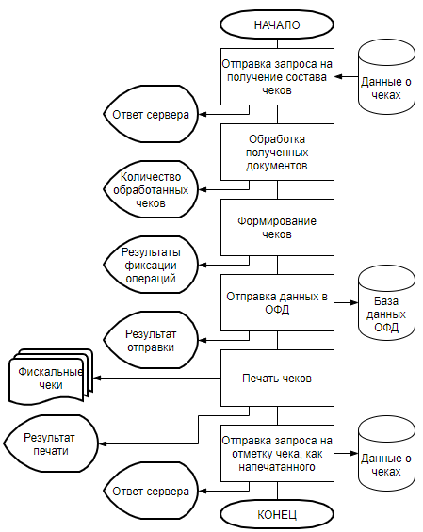

**2.4. Алгоритм функционирования программного продукта**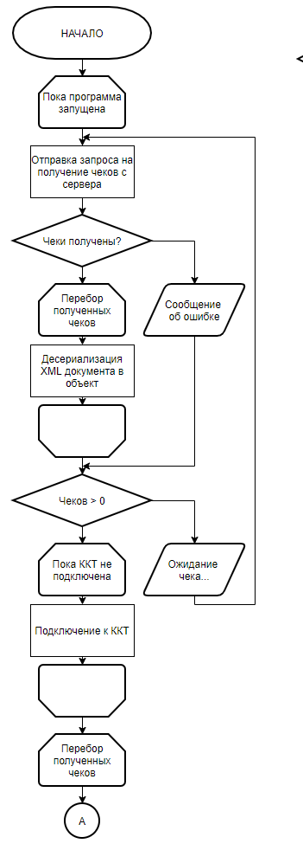 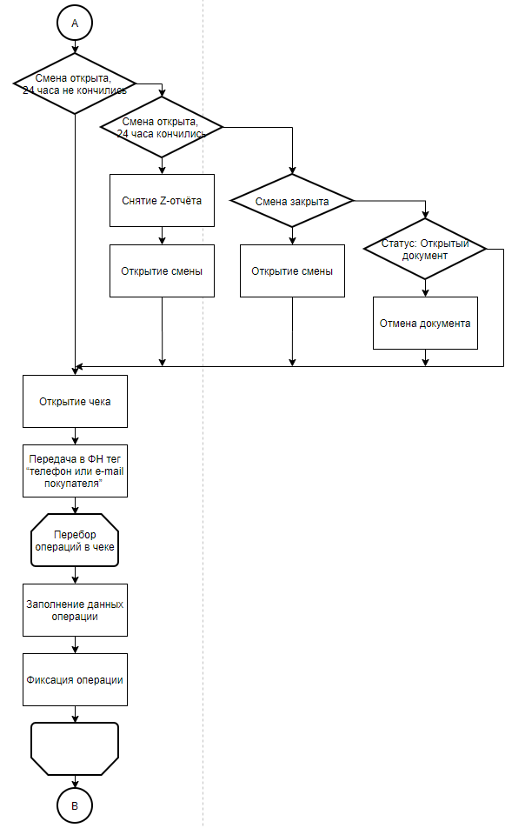

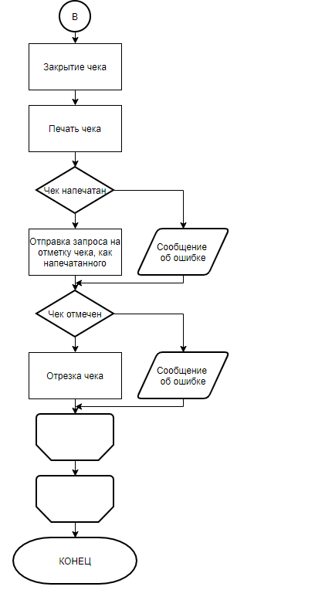

**2.5. Описание работы программного продукта**

Работа программного продукта начинается с запуска исполняемого файла. Далее никаких действий пользователя не требуется, так как приложение работает в автономном режиме. После этого начинает работу таймер, который в N-ый промежуток времени вызывает функцию, отвечающую за отправку запроса получения состава чеков на сервер. На консоль выводится ответ, полученный с сервера и количество полученных чеков. В случае, если сервер вернул ответ «ОК», полученные в формате XML чеки, десериализуются в объекты, иначе на консоль выводится сообщение об ошибке. ID всех полученных чеков сохраняются в словаре, где каждому ID соответствует логическое значение, показывающее, был ли напечатан чек или нет. Далее будет производиться проверка, подключена ли контрольно-кассовая техника. Если ККТ не подключена, то на консоль будет выводиться соответствующее сообщение, иначе для каждого полученного чека будет вызван метод, отвечающий за отправку данных чека оператору фискальных данных и за печать чека.

Перед формированием чека вызывается метод, который проверяет, в каком состоянии находится ККТ на данный момент. Если ККТ находится в состоянии закрытой смены, она будет открыта. Если смена открыта, но 24 часа истекли, то будет снят Z-отчёт и открыта новая смена. Если смена открыта и 24 час не прошли, но ККТ находится в статусе открытого документа, то текущий документ будет закрыт. Если смена открыта и 24 не истекли, то начнётся процесс формирования чека.

Для начала будет открыт новый чек. После чего в фискальный накопитель будет отправлен номер телефона клиента или адрес электронной почты, в зависимости от того, что было указано в чеке. Далее, по очереди будет производиться пробитие каждой позиции из состава чека, где будут указываться следующие атрибуты: наименование товара, цена, количество, НДС, тип (товар или услуга) и признак способа расчёта. По окончании фиксации последней операции чека, будет указана итоговая сумма и способ оплаты (наличный или безналичный).

Когда все данные указаны, производится операция закрытия чека. Если закрытие чека прошло успешно, то приложение будет ожидать печати чека, иначе на консоль будет выведено сообщение об ошибке. После успешной печати чека, вызывается метод для отправки запроса на сервер, который отметит чек, как напечатанный. В случае, если сервер вернул ответ «ОК», в словаре с ID чеков, чек будет отмечен, как напечатанный и отмеченный на сервере. После чего, программа продолжит свою работу, повторяя весь вышеописанный алгоритм. Иначе, чек будет помечен, как напечатанный, но не отмеченный на сервере, и при следующем обращении к данному методу будет произведена повторная попытка отметки чека на сервере, так же на консоль будет выведено соответствующее сообщение об ошибке.

**2.6. Перспективы развития программного продукта**

**3. Экономическая часть**

**Заключение**

**Список литературы**

**Приложение 1. Текст программы**

**Приложение 2. Руководство пользователя**

**Приложение 3. Руководство программиста**